ANÁLISIS DE FRECUENCIA

Serie de Fourier Compleja (Repaso de Ecuaciones Diferenciales)

Si $f\left(t\right)$es una función periódica $f\left(t\right)= f\left(t ±kT\right)$ el período es $T =2p$. Conforme a la definición matemática tenemos, en relación con esto definimos la Serie de Fourier Compleja, mediante el par de ecuaciones

$$f\left(t\right)= \sum_{k = -∞}^{∞}{c_{k}e^{j\frac{kπ}{p}t}}$$

$$c_{k}=\frac{1}{2p}\int_{-p}^{p}{f\left(t\right)e^{-j\frac{kπ}{p}t}dt}$$

Podemos reformular los coeficientes de la serie compleja de Fourier en términos del período

$$f\left(t\right)= \sum_{k = -∞}^{∞}{c_{k}e^{j\frac{2kπ}{T}t}}$$

$$c_{k}=\frac{1}{T}\int_{-\frac{T}{2}}^{\frac{T}{2}}{f\left(t\right)e^{-j\frac{2kπ}{T}t}dt}$$

Recordemos que $k=0, ±1, ±2, ±3,⋯$. Asociamos los armónicos al período y a la frecuencia fundamental

$$f_{k}= kf_{1}=k\frac{1}{T}$$
$$f_{1}= 1f_{1}=1\frac{1}{T}$$
$$f_{2}= 2f_{1}=2\frac{1}{T}$$
$$f_{3}= 3f_{1}=3\frac{1}{T}$$

Podemos pensar en los coeficientes como una sucesión

$$F\left(f_{k}\right)=c_{k}=\frac{1}{T}\int_{-\frac{T}{2}}^{\frac{T}{2}}{f\left(t\right)e^{-j\frac{2kπ}{T}t}dt}$$

Así como $f(t)$ está definida en el dominio del tiempo, podemos definir la siguiente función $F(f)$ en el dominio de la frecuencia usando los coeficientes de la Serie de Fourier Compleja

$$F(f)=\left\{\begin{matrix}F\left(f_{k}\right)=c_{k}=\frac{1}{T}\int_{-\frac{T}{2}}^{\frac{T}{2}}{f\left(t\right)e^{-j\frac{2kπ}{T}t}dt} & & f=f_{k} \\ 0 & & f≠f_{k}\end{matrix}\right.$$

Definimos Espectro Bilateral

Información redundante
$${{|F(f}_{k})|}^{2}$$
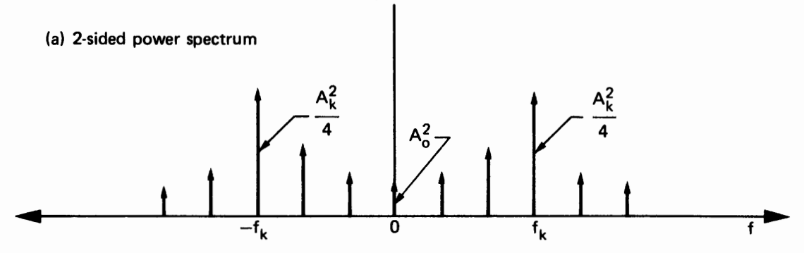
$${|c_{0}|}^{2}$$
$${|c_{k}|}^{2}$$
$${|c_{k}|}^{2}$$

Espectro unilateral
$${{|F(f}_{k})|}^{2}$$

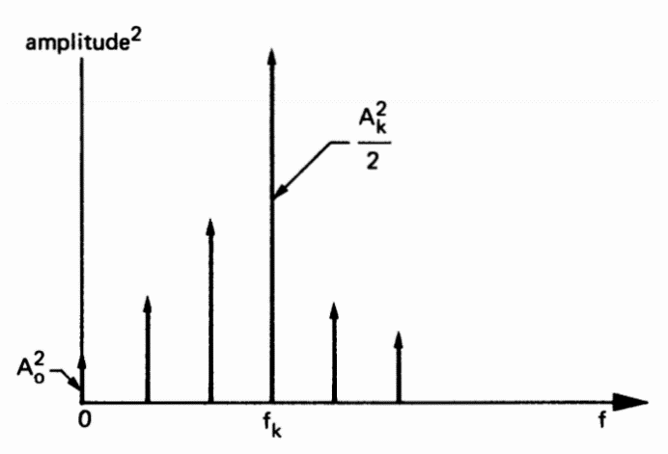
$${|c_{0}|}^{2}$$
$${2|c_{k}|}^{2}$$

Teorema de Parseval

Corresponde al hecho que la energía de la señal se conserva tanto en el dominio del tiempo como en el dominio de la frecuencia. La interpretación es que la información contenida en la forma de onda se conserva cuando es transformada al dominio de la frecuencia

$$\frac{1}{T}\int_{-\frac{T}{2}}^{\frac{T}{2}}{{|f\left(t\right)|}^{2}dt}= \sum_{k = -∞}^{∞}{{|c_{k}|}^{2}}=\sum_{k = 0}^{∞}{{\left(a_{k}\right)}^{2}+{\left(b_{k}\right)}^{2}}$$

Transformada de Fourier

Si una señal $g(t)$ no es periódica (pero es determinista), podríamos asumir que su período tiende a infinito $T→∞$, entonces podemos modificar la serie de Fourier compleja

$$G(f_{k})=G\left(\frac{k}{T}\right)=\frac{1}{T}\int_{-\frac{T}{2}}^{\frac{T}{2}}{g\left(t\right)e^{-j\frac{2kπ}{T}t}dt}=\frac{1}{T}\int_{-\frac{T}{2}}^{\frac{T}{2}}{g\left(t\right)e^{-j2πf_{k}t}dt}$$

$$f_{k}=k\frac{1}{T}→k=0,±1,±2,⋯$$

Definimos la Transformada de Fourier desde el dominio del tiempo al dominio de la frecuencia como

$$G(f)=\lim_{T→∞}{G\left(\frac{k}{T}\right)}=\lim_{T→∞}{G(f_{k})}=\lim_{T→∞}\left[\frac{1}{T}\int_{-\frac{T}{2}}^{\frac{T}{2}}{g\left(t\right)e^{-j2πf_{k}t}dt}\right]=\frac{1}{2π}\int_{-∞}^{∞}{g\left(t\right)e^{-j2πft}dt}$$

Por otro lado, la sumatoria cuando vamos desde el dominio de la frecuencia hacia el dominio del tiempo, es decir el límite se convierte en otra integral

$$g\left(t\right)=\lim_{T→∞} \left[\sum_{k = -∞}^{∞}{G(f_{k})e^{j\frac{2kπ}{T}t}}\right]=\lim_{T→∞}\left[\sum_{k = -∞}^{∞}{G(f_{k})e^{j2πf_{k}t}}\right]=\int_{-∞}^{∞}{G(f)e^{j2πft}df}$$

Resumiendo, se define la Transformada de Fourier como el par

$$G(f)=\frac{1}{2π}\int_{-∞}^{∞}{g\left(t\right)e^{-j2πft}dt}$$

$$g\left(t\right)=\int_{-∞}^{∞}{G(f)e^{j2πft}df}$$

La integral no siempre converge para cualquier $g(t)$. Un ejemplo de no convergencia se produce si la función crece de manera indefinida. Otro caso donde no existe la convergencia es si $g(t)$ es una señal o sonido aleatorio (ruido).

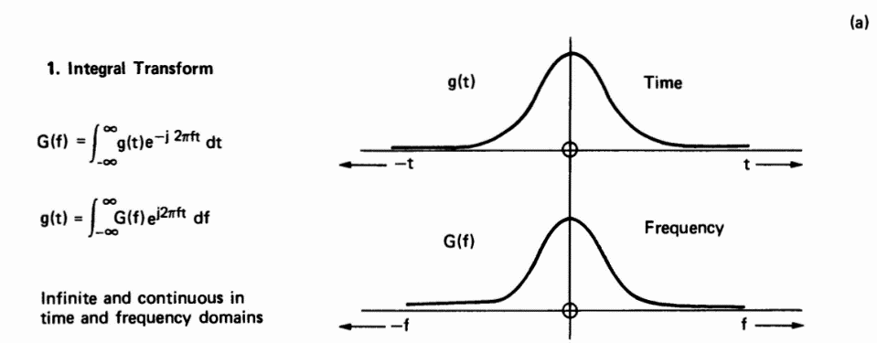

Ejemplo observemos una función transiente

$$g\left(t\right)=\left\{\begin{matrix}1 & & 0≤t≤T \\ & & \\ 0 & & todo lo demás\end{matrix}\right.$$

Calculamos la transformada de Fourier

$$G(f)=\frac{1}{2π}\int_{-∞}^{∞}{g\left(t\right)e^{-j2πft}dt}$$

$$G(f)=\frac{1}{2π}\int_{0}^{T}{1×e^{-j2πft}dt}$$

$$G(f)=\frac{1}{2π}{\left.\frac{e^{-j2πft}}{-j2πf}\right|}_{0}^{T}=\frac{1}{2π}\frac{\left(e^{-j2πfT}-1\right)}{-j2πf}$$

$$G(f)=\frac{1}{2π}\frac{\left(e^{-j2πfT}-1\right)}{-j2πf}$$

El módulo es
$$\left|G(f)\right|= \frac{1}{2π}\sqrt{\frac{{\left[cos\left(2πfT\right)-1\right]}^{2}+{\left[sin\left(2πfT\right)\right]}^{2}}{{\left[2πf\right]}^{2}}}$$

$$\left|G(f)\right|= \frac{1}{{\left(2π\right)}^{2}f}\sqrt{{\left[cos\left(2πfT\right)-1\right]}^{2}+{\left[sin\left(2πfT\right)\right]}^{2}}$$

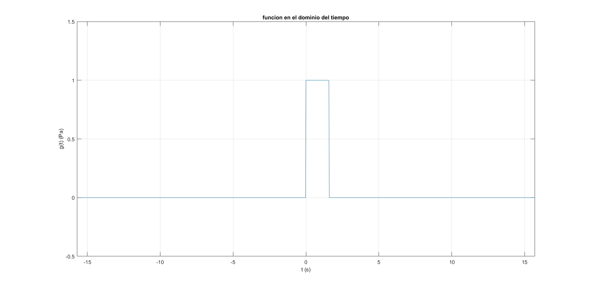

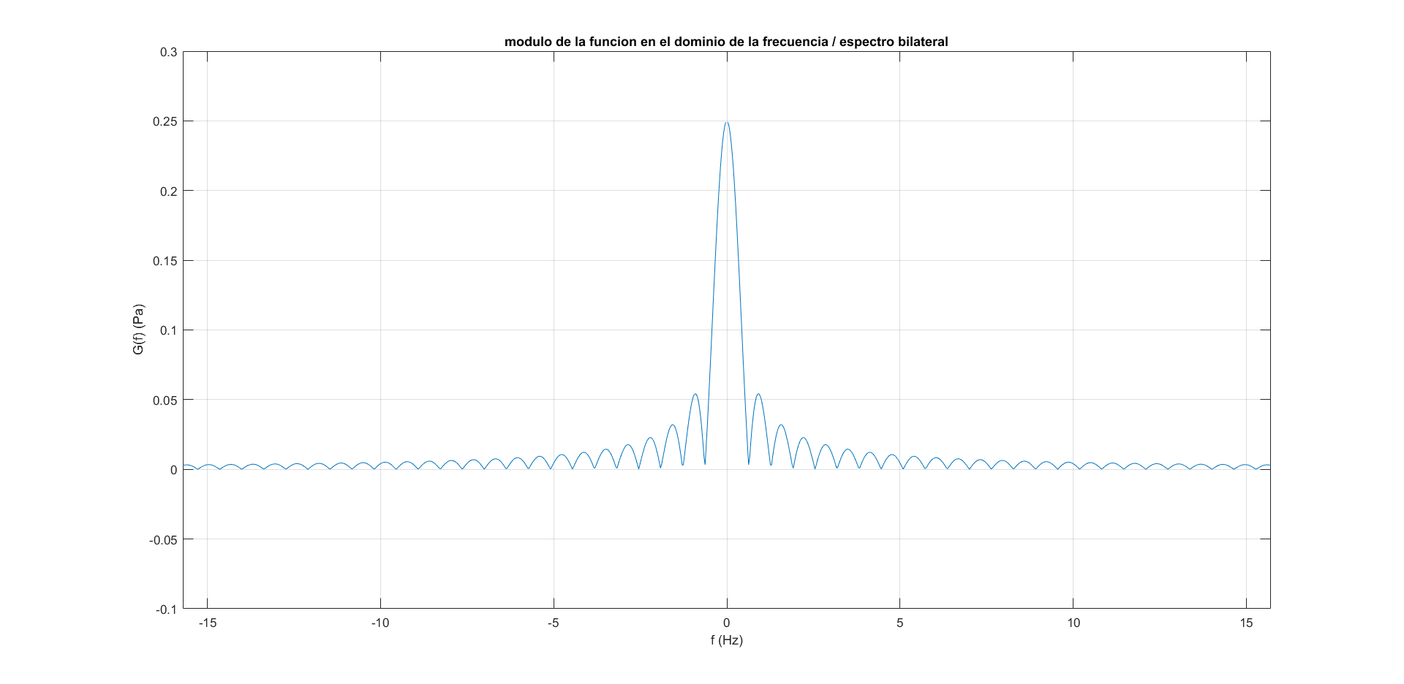

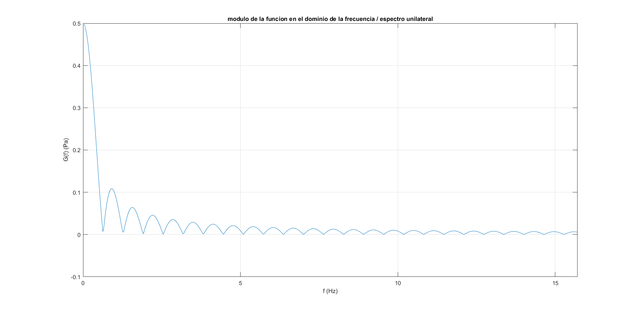

Por supuesto la utilidad de esta transformada es altísima en problemas de orden matemático, sin embrago en señales de audio tenemos dos grandes problemas, el primero es el proceso de muestreo y el segundo es que la señal es limitada en su duración temporal.

Teorema de Parseval

$$\int_{-∞}^{∞}{{\left|g(t)\right|}^{2}dt}=\int_{-∞}^{∞}{{\left|G(f)\right|}^{2}df}$$

Transformada de Fourier de una Señal Muestreada

Una señal acústica o de audio $g(t)$ puede ser muestreada con un intervalo de muestreo $Δt$

$$g(n)=g(t_{n})=g(nΔt)$$

Para las señales de audio $Δt=1/f_{s}$, donde $f_{s}$ es la frecuencia de muestreo $f_{s}=44100 (Hz)$. Pero debemos considerar que la señal muestreada no guarda ningún parecido con la señal de audio, esto quiere decir que

$$g(n)=g(t_{n})=g(nΔt)≠ g\left(t\right)$$

$$g(n)=g(t_{n})=g(nΔt)≈ g\left(t\right)$$

Ni siquiera estamos hablando de una aproximación

Señal Continua $g\left(t\right)$ | Señal Muestreada $g(n)$
 | 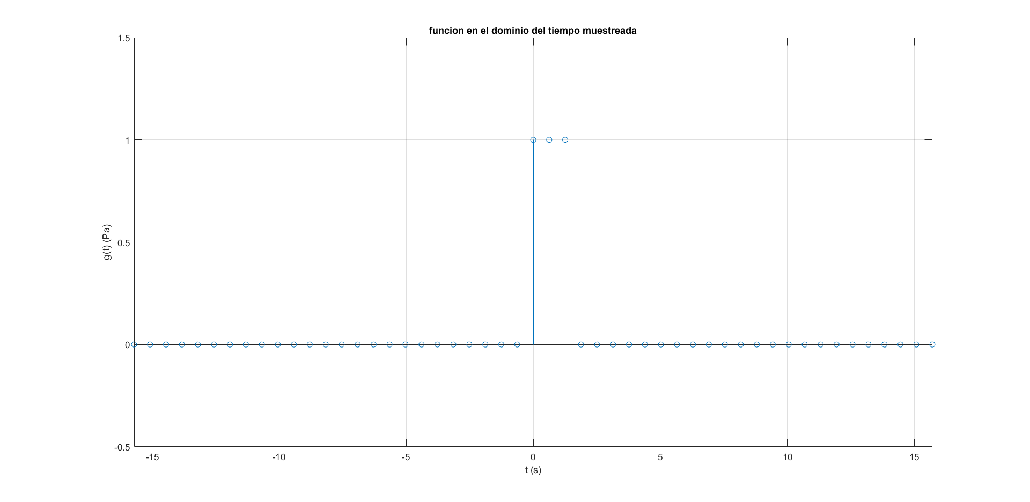

Cuando se muestrea donde no se define el muestreo no hay nada, en el grafico solamente existen los puntos

$$g(n)=g(t_{n})=g(n∆t)=\int_{-\frac{f_{s}}{2}}^{\frac{f_{s}}{2}}{G(f)e^{j2πft_{n}}df}=\int_{-\frac{f_{s}}{2}}^{\frac{f_{s}}{2}}{G(f)e^{j2πfn∆t}df}$$

$$G\left(f\right)= \sum_{n = -∞}^{∞}{g(t_{n})e^{-j2πft_{n}}}=\sum_{n = -∞}^{∞}{g(t_{n})e^{-j2πfn∆t}}$$

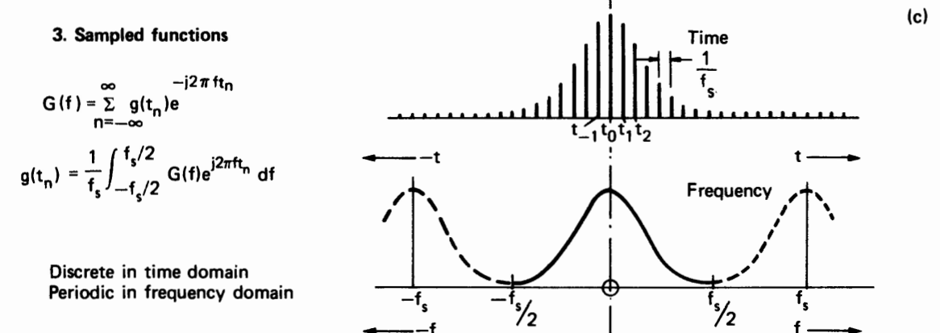

Si la frecuencia de muestreo es muy baja se produce aliasing altas frecuencias de la señal se manifiestan como bajas frecuencias en el proceso de muestreo

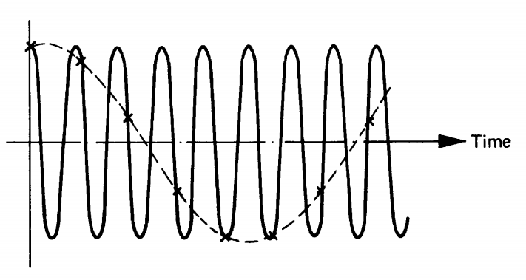

$$|G(f)| (Pa)$$

$$f (Hz)$$

$$|G(f)| (Pa)$$

$$f (Hz)$$

A fin de minimizar los efectos de aliasing la señal de audio es pasada por un filtro pasa bajo de alta selectividad, con una frecuencia de muestreo superior a dos veces la máxima componente de frecuencia de la señal a fin minimizar el aliasing

$$|G(f)| (Pa)$$

$$f (Hz)$$
$$fs/2$$
$$-fs/2$$

$$|G(f)| (Pa)$$

$$f (Hz)$$
$$fs/2$$
$$-fs/2$$

Si bien se muestra en la figura un filtro pasa bajo ideal, los cuales no existen porque no son causales, en la práctica se usan filtros de alto orden para eliminar las componentes no deseadas y el aliasing.

Transformada Discreta de Fourier de una Señal- DFT - FFT

Recordemos la Transformada de Fourier para señales continuas

$$G(f)=\frac{1}{2π}\int_{-∞}^{∞}{g\left(t\right)e^{-j2πft}dt}$$

$$g\left(t\right)=\int_{-∞}^{∞}{G(f)e^{j2πft}df}$$

Como dijimos en ese punto la limitación para datos de audio reales son, primero que la información es finita y segundo la señal se muestrea. Una adaptación de esto es la llamada Transformada Discreta de Fourier (DFT)

$$g\left(n\right)=g\left(n∆t\right)= \sum_{k = 0}^{N-1}{G\left(k∆f\right)e^{j\frac{2πk∆fn∆t}{N}}}$$

$$G\left(k\right)=G\left(k∆f\right)= \frac{1}{N}\sum_{n = 0}^{N-1}{g\left(n∆t\right)e^{-j\frac{2πk∆fn∆t}{N}}}$$

En la operación de esta transformada los valores de $∆t$ y $∆f$ son arbitrarios, las operaciones matemáticas y aritméticas asociadas dentro del sistema computacional no dependen de estos valores

En una forma más canónica la transformada discreta de Fourier se escribe como

$$g\left(n\right)= \sum_{k = 0}^{N-1}{G\left(k\right)e^{j\frac{2πkn}{N}}}$$

$$G\left(k\right)= \frac{1}{N}\sum_{n = 0}^{N-1}{g\left(n\right)e^{-j\frac{2πkn}{N}}}$$

Una vez calculada de esta forma la DFT, nosotros conforme a los datos del experimento asignamos los valores $∆t$ y $∆f$

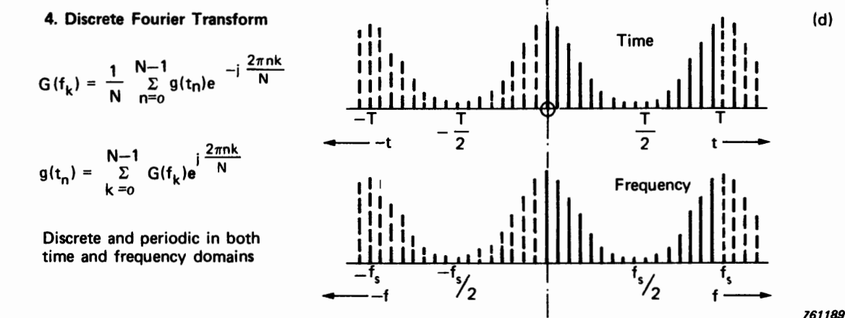

Los valores de $∆t$ y $∆f$ no son relevantes en el proceso de cálculo, por eso se deben guardar como metadatos, junto a la señal de audio para realizar su reconstrucción en el proceso de reproducción

Transformada Rápida de Fourier FFT

La Transformada Rápida de Fourier (FFT) es un algoritmo que acelera el computo de la DFT. Si observamos un caso de una señal de audio de $N=5$ muestras, se necesitan $5^{2}$ sumas y $5^{2}$ multiplicaciones, además de un $5^{2}$ cantidad de veces de llamar a la función $e^{jx}$. En total para una señal de audio de un segundo el número total de operaciones es enorme. Sin embargo, debido a las simetrías de la función $e^{jx}=cos(x) + jsin(x)$, se pueden reducir las operaciones. El orden de operaciones de una DFT es proporcional a $N^{2}$, el orden de las operaciones de la DFT es $N\log_{2}(N)$

Es un algoritmo que disminuye el número cómputos de la Transformada Discreta de Fourier, consideremos una señal de cinco muestras $N = 5$

$G\left(0\right)= \frac{1}{N}\sum_{n = 0}^{5-1}{g\left(n\right)e^{-j\frac{2πn(k=0)}{N}}}$ (5 sumas y 5 multiplicaciones)

$G\left(1\right)= \frac{1}{N}\sum_{n = 0}^{5-1}{g\left(n\right)e^{-j\frac{2πn(k=1)}{N}}}$ (5 sumas y 5 multiplicaciones)

$G\left(2\right)= \frac{1}{N}\sum_{n = 0}^{5-1}{g\left(n\right)e^{-j\frac{2πn(k=2)}{N}}}$ (5 sumas y 5 multiplicaciones)

$G\left(3\right)= \frac{1}{N}\sum_{n = 0}^{5-1}{g\left(n\right)e^{-j\frac{2πn(k=3)}{N}}}$ (5 sumas y 5 multiplicaciones)

$G\left(4\right)= \frac{1}{N}\sum_{n = 0}^{5-1}{g\left(n\right)e^{-j\frac{2πn(k=4)}{N}}}$ (5 sumas y 5 multiplicaciones)

En total son 25 sumas y 25 multiplicaciones, es decir $2N^{2}$. Si tenemos un segundo de audio muestreado a 44100 (Hz), tenemos $2×{44100}^{2}=3.88960×{10}^{9}$operaciones. La FFT disminuye el número de operaciones a $2N\log_{2}(N)$. Entonces en el mismo caso $2×44100×\log_{2}(44100)=9.4323×{10}^{5}$

Tipos de Señales

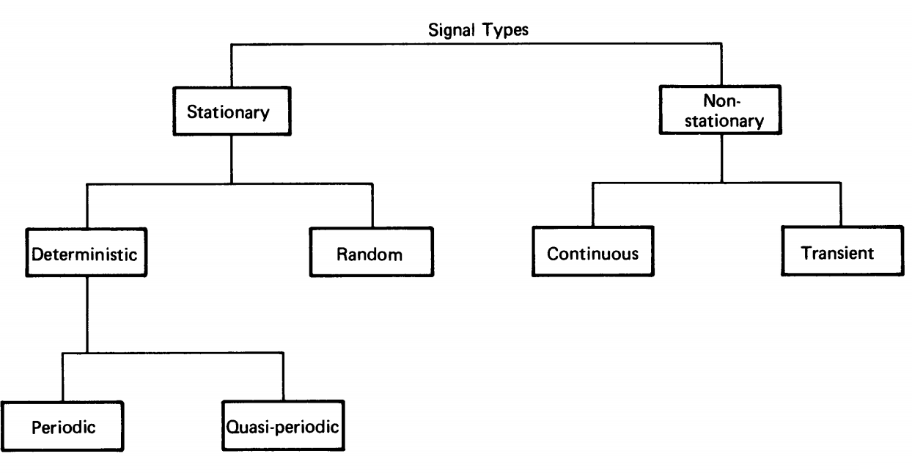

Señal Estacionaria
Sus propiedades tales como promedios y momentos de orden superior (desviación estándar y/o variancia) no cambian en el tiempo

Señal No Estacionaria
Sus propiedades tales como promedios y momentos de orden superior (desviación estándar y/o variancia) si cambian en el tiempo. Por ejemplo, el lenguaje hablado

Señal Aleatoria
Se refiere a señales cuyos valores futuros no pueden ser predichos a partir de la observación de su comportamiento en el pasado. Sin embargo, es posible estimar promedios, valores RMS, variancias, desviación estándar, etc.

Señal Determinística
es aquella cuyo comportamiento futuro puede ser predicho usando un modelo matemático

Señal Periódica
Señal cuyas frecuencias armónicas están relacionadas a partir de un número racional. Por ejemplo, con números esteros, tenemos el intervalo de octava 2/1, la cuarta justa 4/3, la quinta justa 3/2, etc. Cumple con $f(t) = f(t ± nT), n= 0,1,2,3,⋯$

Señal Cuasi Periódica
Señal cuyas frecuencias de los sobre tonos están relacionadas a partir de un número irracional. Sobre tonos con relaciones $\sqrt{2}/1$, o bien $\sqrt{3}/\sqrt{2}$

Señal Transiente: Señal que comienza y termina en cero y cuya energía es limitada en un corto período de tiempo.

(Bendat & Piersol Random Data)

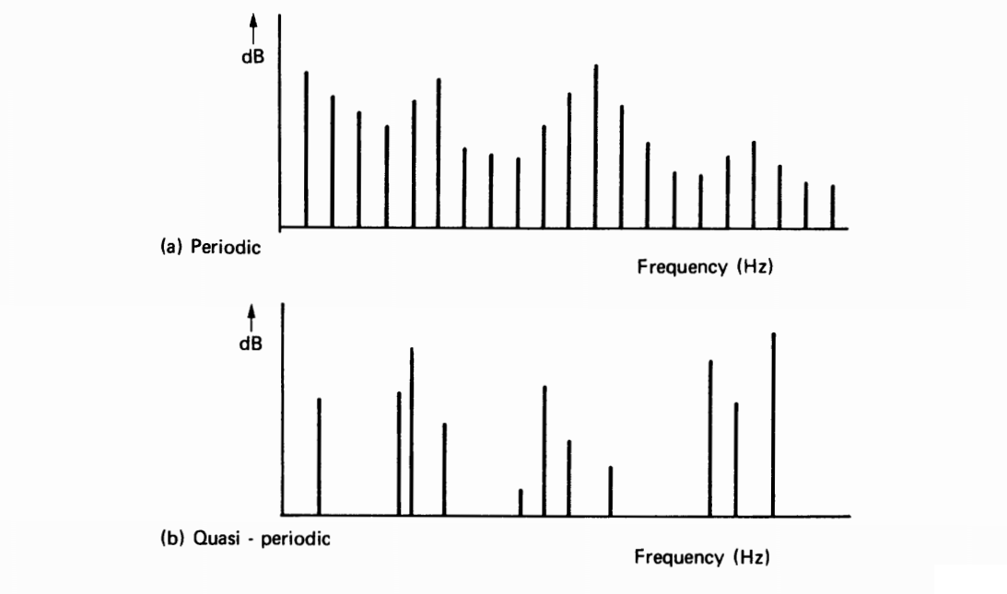

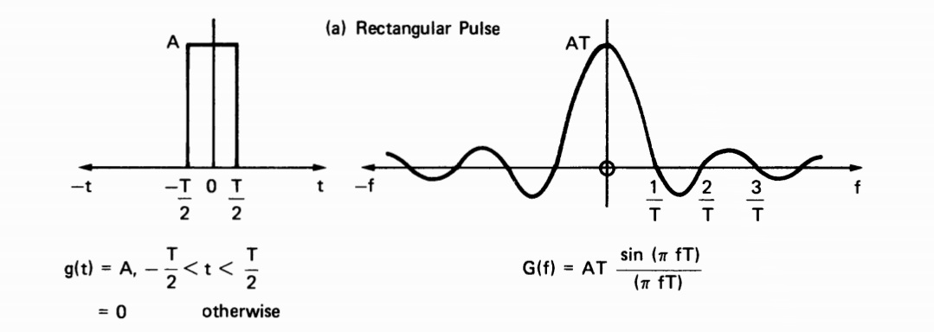

Las señales transientes, periódicas y quasi-periódicas pueden analizarse de manera simple mediante FFT/DFT, o cualquier otra implementación del análisis de Fourier. El problema es que la contaminación por ruido en el momento de grabar genera una mezcla entre señal determinista con señales aleatorias y eso compromete cualquier tipo análisis que se desee realizar. Por lo tanto, existen otras formas de trabajar este problema.

Análisis de Señales Aleatorias

A fin de distinguir la información importante en señales contaminadas por ruido aleatorio es usar “promedio” en el dominio de la frecuencia, esto se debe a que primero, el dominio de la frecuencia conserva la información y segundo el “promedio” minimiza el ruido en tiempo y frecuencia

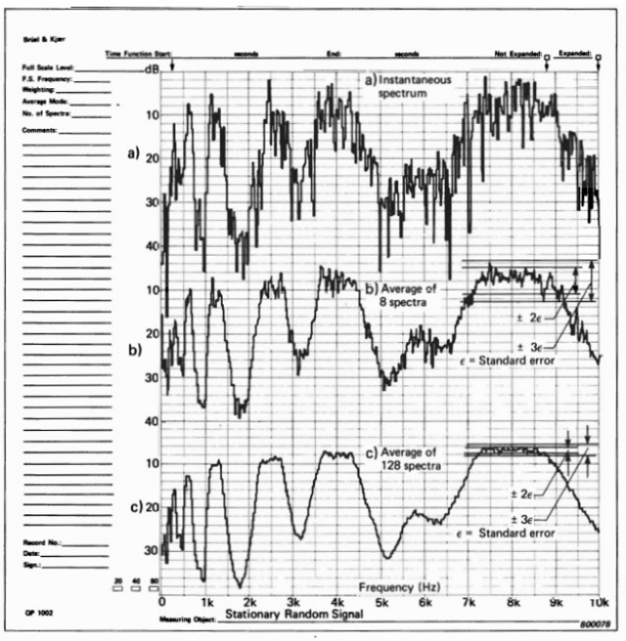

Si tenemos un sistema con una entrada $x(t)$ y una salida $y(t)$ estas están relacionadas por

$$y(t) = h(t)*x(t)$$

Donde el signo * denota la operación integral de convolución y el término $h\left(τ\right)$ representa la Función Respuesta al Impulso

$$y\left(t\right) = \int_{-∞}^{∞}{h\left(τ\right)x\left(t-τ\right) dτ}$$

La Respuesta Impulsiva posee las propiedades del sistema acústico o de audio descritas en el dominio del tiempo. Separar de manera directa posee diversas complejidades que no serán cubiertas en este capítulo, pero mediante la Transformada de Fourier tenemos en el dominio de la frecuencia que la convolución se convierte en multiplicación

$$Y(f) = H(f)X(f)$$

Por lo tanto, podemos obtener la Función Respuesta de Frecuencia mediante la operación

$$H(f)=\frac{Y(f)}{X(f)}$$

Usamos las transformada de Fourier inversa para determinar la respuesta impulsiva, ya que corresponde a

$$H(f)=\frac{1}{2π}\int_{-∞}^{∞}{h\left(t\right)e^{-j2πft}dt}$$

$$h\left(t\right)=\int_{-∞}^{∞}{H(f)e^{j2πft}df}=\int_{-∞}^{∞}{\frac{Y(f)}{X(f)}e^{j2πft}df}$$

$$y\left(t\right)$$
$$Y(f)$$
$$x\left(t\right)$$
$$X(f)$$
$$h\left(t\right)$$
$$H(f)$$

$$X(f)=\frac{1}{2π}\int_{-∞}^{∞}{x\left(t\right)e^{-j2πft}dt}$$

$$Y(f)=\frac{1}{2π}\int_{-∞}^{∞}{y\left(t\right)e^{-j2πft}dt}$$

$$H(f) =\frac{Y(f)}{X(f)}$$

Para luego obtener la Función de Respuesta al Impulso

$$h\left(t\right)=\int_{-∞}^{∞}{H(f)e^{j2πft}df}$$

Un sistema más realista
$$y\left(t\right)$$
$$Y(f)$$

$$y(t) + n_{out}\left(t\right)$$
$${Y(f) + N}_{out}(f)$$
$$x\left(t\right)$$
$$X(f)$$
$$h\left(t\right)$$
$$H(f)$$

$${x\left(t\right)+n}_{in}\left(t\right)$$
$${X(f) +N}_{in}(f)$$

$$n_{out}\left(t\right)$$
$$N_{out}(f)$$

$$n_{in}\left(t\right)$$
$$N_{in}(f)$$

En nuestro caso las señales en el tiempo (entrada y salida) están muestreadas y lo mismo pasa en la frecuencia. Es por eso por lo que se trabaja con la Transformada Discreta de Fourier (DFT) y su implementación algorítmica computacional la Transformada Rápida de Fourier (FFT). Entonces si no existiera ruido

$$X\left(k\right)= \frac{1}{N}\sum_{n = 0}^{N-1}{x\left(n\right)e^{-j\frac{2πkn}{N}}}$$

$$Y\left(k\right)= \frac{1}{N}\sum_{n = 0}^{N-1}{y\left(n\right)e^{-j\frac{2πkn}{N}}}$$

$$H(k) =\frac{Y(k)}{X(k)}$$

$$h\left(n\right)= \sum_{n = 0}^{N-1}{H(k)e^{j\frac{2πkn}{N}}}=\sum_{n = 0}^{N-1}{\frac{Y(k)}{X(k)}e^{j\frac{2πkn}{N}}}$$

Pero dentro del contexto del ruido tenemos

$${X(k) +N}_{in}(k)= \frac{1}{N}\sum_{n = 0}^{N-1}{\left[{x\left(n\right)+n}_{in}\left(n\right)\right]e^{-j\frac{2πkn}{N}}}$$

$${Y(k) +N}_{out}(k)= \frac{1}{N}\sum_{n = 0}^{N-1}{\left[{y\left(n\right)+n}_{out}\left(n\right)\right]e^{-j\frac{2πkn}{N}}}$$

La presencia del ruido hace que la esperada respuesta de frecuencia no sea representativa a causa del ruido en entrada y salida.

$$H(k) ≠\frac{{Y(k) +N}_{out}(k)}{{X(k) +N}_{in}(k)}$$

Lo mismo cuando tratamos de determinar la respuesta impulsiva

$$h\left(n\right)≠ \sum_{k = 0}^{N-1}{\left[\frac{{Y(k) +N}_{out}(k)}{{X(k) +N}_{in}(k)}\right]e^{j\frac{2πkn}{N}}}$$

Bajo circunstancias normales el ruido tanto en la entrada como en la salida se espera que tengan una media igual a cero. Los promedios en el dominio del tiempo pueden eliminar tanto señal como ruido de manera conjunta. La FFT no es de manera directa una herramienta adecuada puesto que si la señal está muy contaminada no se puede distinguir en el dominio de la frecuencia. No podemos bajo estas circunstancias obtener la respuesta de frecuencia y la respuesta impulsiva. Una forma de minimizar el ruido es estimar la Densidad Espectral de Potencia (PSD) mediante el método de Periodogramas de Welsh

Aplicamos FFT a cada segmento, tomamos el módulo de cada uno de esos segmentos pasados al dominio de la frecuencia y promediamos

$x_{K}(n$)

$x_{m}(n$)

$x_{2}(n$)

$x_{1}(n$)

FFT
…..
FFT
FFT

$${| FFT\left\{x_{K}(n∆t)\right\} |}^{2}$$
$${| FFT\left\{x_{2}(n∆t)\right\} |}^{2}$$
$${| FFT\left\{x_{1}(n∆t)\right\} |}^{2}$$

$$S_{xx}(k)=\frac{1}{K}\sum_{m=1}^{K}{{| FFT\left\{x_{m}(n)\right\} |}^{2}}$$

De forma más clara
$$S_{xx}(k∆f)=\frac{1}{K}\sum_{m=1}^{K}{{| FFT\left\{x_{m}(n∆t)\right\} |}^{2}}$$

$$S_{xx}(k∆f)=\frac{1}{K}\left\{{| FFT\left\{x_{1}(n∆t)\right\} |}^{2}+{| FFT\left\{x_{2}(n∆t)\right\} |}^{2}+⋯+{| FFT\left\{x_{K}(n∆t)\right\} |}^{2}\right\}$$

Esto mismo puede ser utilizado para la señal de salida

$$S_{yy}(k)=\frac{1}{K}\sum_{m=1}^{K}{{| FFT\left\{y_{m}(n)\right\} |}^{2}}$$

Si se desea ver de forma más clara

$$S_{yy}(k∆f)=\frac{1}{K}\sum_{m=1}^{K}{{| FFT\left\{y_{m}(n∆t)\right\} |}^{2}}$$

Y entonces él Módulo al Cuadrado de la Función de Respuesta de Frecuencia del sistema puede ser estimada como

$$\begin{matrix}H_{1}(k) =\frac{S_{yy}(k)}{S_{xx}(k)} & & H_{1}(k∆f) =\frac{S_{yy}(k∆f)}{S_{xx}(k∆f)}\end{matrix}$$

$$H_{1}(k∆f)≈ {\left|H(f)\right|}^{2}$$

Si bien es útil solamente tenemos una estimación del módulo de la Función de respuesta de frecuencia y se ha pedido la información de fase. A fin de evitar esto se define la Densidad Espectral Cruzada

$$S_{xy}(k)=\frac{1}{K}\sum_{m=1}^{K}{FFT\left\{y_{m}(n)\right\} \overline{FFT\left\{x_{m}(n)\right\}}}$$

Donde $\overline{FFT\left\{x_{m}(n)\right\}}$ es el conjugado complejo

$$S_{xy}(k∆f)=\frac{1}{K}\sum_{m=1}^{K}{FFT\left\{y_{m}(n∆t)\right\} \overline{FFT\left\{x_{m}(n∆t)\right\}}}$$

Y entonces la respuesta de frecuencia del sistema puede ser estimada como

$$\begin{matrix}H_{2}(k) =\frac{S_{xy}(k)}{S_{xx}(k)} & & H_{2}(k∆f) =\frac{S_{xy}(k∆f)}{S_{xx}(k∆f)}\end{matrix}$$

$$H_{2}(k∆f)≈H(f)$$

Entonces mediante la Transformada Discreta de Fourier Inversa podemos estimar la Función de Respuesta Impulsiva

$$h_{2}\left(n\right)= \sum_{k = 0}^{N-1}{H_{2}\left(k\right)e^{j\frac{2πkn}{N}}}$$

$$h_{2}\left(n\right)≈h(t)$$

Análisis de Filtros

Filtros como dispositivos (analógicos o digitales) que son selectivos en términos de los contenidos de frecuencia, y en caso de acústica lo más usado son filtros de pasa banda de 1/1 octava y de 1/3 octava. Este tipo de análisis es usado principalmente en señales de carácter estacionario

Un filtro real no es perfecto posee una frecuencia central y dos frecuencias de corte, superior $f_{U}$ e inferior $f_{L}$ la cuales se relacionan en filtros reales por

$$f_{0}=\sqrt{f_{L}f_{U}}$$

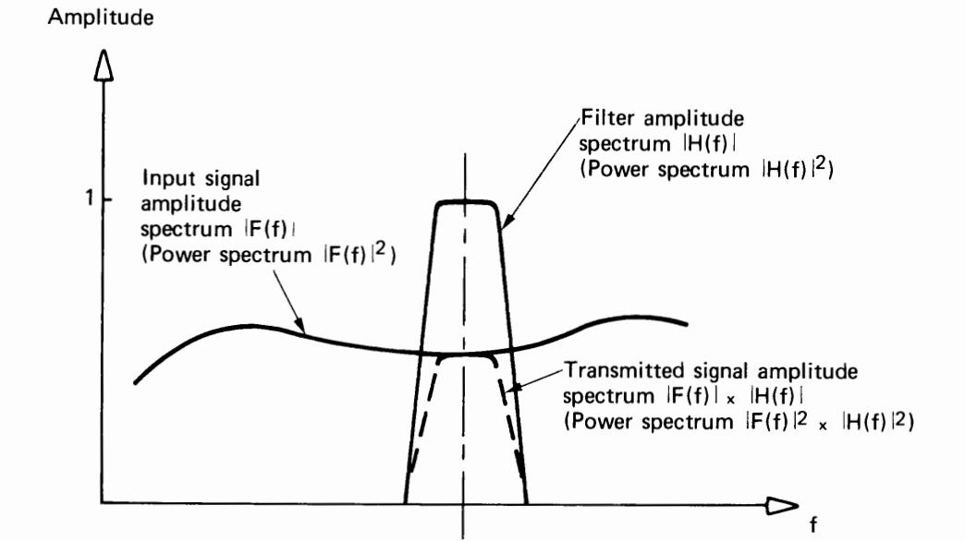

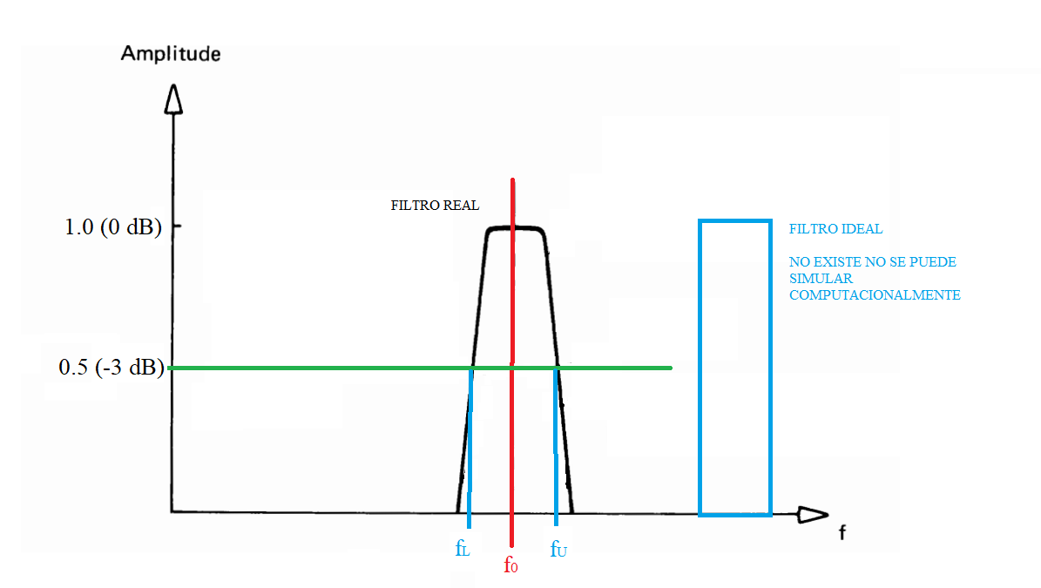

En filtros de 1/1 octava se da la relación entre las frecuencias de corte

$$f_{U}=2f_{L}$$

Y se define el concepto de ancho de banda relativo, que para un filtro de 1/1 octava es

$$\frac{f_{U}-f_{L}}{f_{0}}=\frac{{2f}_{L}-f_{L}}{\sqrt{f_{U}f_{L}}}=\frac{{2f}_{L}-f_{L}}{\sqrt{2f_{L}f_{L}}}=\frac{f_{L}}{f_{L}\sqrt{2}}=\frac{1}{\sqrt{2}}=0.701⇒70\%$$

Es también llamado filtro de setenta por ciento .

En filtros de 1/3 octava se da la relación entre las frecuencias de corte

$$f_{U}=2^{1/3}f_{L}=\sqrt[3]{2}f_{L}$$

Y se define el concepto de ancho de banda relativo para un filtro de 1/3 octava, que corresponde a un filtro de veinte y tres por ciento

$$\frac{f_{U}-f_{L}}{f_{0}}=\frac{{2^{1/3}f}_{L}-f_{L}}{f_{L}\sqrt[6]{2}}=\frac{1}{\sqrt[6]{2}}=0.231⇒23\%$$

Cuando se tienen niveles de presión sonora medidos por banda y se desea calcular el nivel de presión total se puede usar superposición incoherente

$$L_{P}= 10\log_{10}\left({10}^{{Lp1}/{10}}+{10}^{{Lp2}/{10}}+{10}^{{Lp3}/{10}}+...{+10}^{{LpN}/{10}}\right)$$

$L_{pi}$ Niveles de presión sonora en la i-ésima banda de frecuencia

Detección de Valores RMS y Niveles

La detección del valor RMS corresponde al promedio del valor cuadrático de la señal en un periodo de tiempo de observación especifico y normalizado internacionalmente

$Tts = 1(s)$ Slow
$Ttf = 0.25(s)$ Fast

$$x_{RMS }=\sqrt{\frac{1}{T_{t}}\int_{0}^{T_{t}}{x^{2}(t) dt}}=\sqrt{\frac{1}{N_{t}}\sum_{n=0}^{N_{t}-1}{x^{2}(n∆t)}}$$

El nivel asociado

$$L_{x}= 10log{\left(\frac{x_{RMS }}{x_{0}}\right)}^{2}$$

Sonómetro

Funciones de Ponderación

A, B, C, Z

Bancos de Filtros

1/1 Octava
1/3 Octava
Pre Amplificador
Detector RMS

$$\frac{1}{T}\int_{0}^{T}{x^{2}(t) dt}$$
Conversor Lineal a Logaritmo

$$L_{x}= 10log{\left(\frac{x_{RMS }}{x_{0}}\right)}^{2}$$
Micrófono

El oído humano no posee respuesta plana, por lo tanto, al evaluar molestia auditiva, ruido urbano, riego por ruido laboral no es posible establecer una correlación entre una medición directa y la percepción. Las curvas, A,B,C están basadas en la respuesta del oído humano a distintos niveles según la percepción de sonoridad estandarizadas por las curvas de Fletcher y Munson. La curva Z o Flat no posee ninguna alteración en frecuencia.

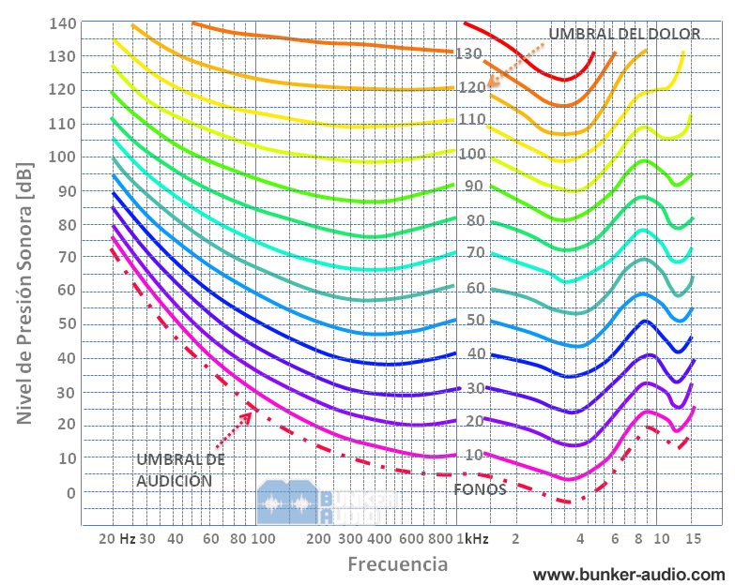

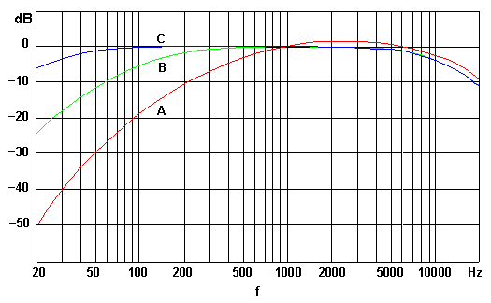

Las curvas A,B y C están construidas para compensar y simular el sistema auditivo en un sonómetro, la curva A está asociada con la mayor posibilidad de daño auditivo

